Содержание
Введение…………………………………………………………………… | 3
Тема 1. Строение функции и химический состав клетки.  Задание 1.1.Кроссворд «Наука о клетке».  Задание 1.2. Терминологическое задание.  Задание 1.3. «Органоиды из слов».  Задание 1.4. Утверждения в предложениях.  Задание 1.5. Составные части растительной, животной и бактериальной клетки.  Задание 1.6. Клеточная теория.  Задание 1.7. Таблица: «Органоиды клетки».  Задание 1.8. Строение клетки. | 4-8
Тема 2. Нуклеиновые кислоты. Структура ДНК И РНК.  Задание 2.1. Отличительные особенности молекул ДНК и РНК.  Задание 2.2. Характеристика нуклеиновых кислот.  Задание 2.3. Сравнительные особенности молекул.  Задание 2.4. Структура нуклеиновых кислот.  Задание 2.5. Тестовое задание на тему: «Строение ДНК и РНК». | 8-11
Тема 3. Размножение и развитие организмов.  Задание.3.1. Таблица: «Сравнительная характеристика митоза и мейоза».  Задание 3.2. Тест на тему: «Деление клетки».  Задание 3.3. Таблица: « Процессы митоза и мейоза».  Задание 3.4.Структура полового и бесполого размножения.  Задание 3.5. Развитие сперматогенеза и овогенеза. | 11-14
Тема 4. Развитие половых клеток. Оплодотворение.  Задание 4.1. Периоды индивидуального развития.  Задание 4.2. Характеристика и формы размножения.  Задание 4.3. Развитие зародыша.  Задание 4.4. Строение сперматозоида и яйцеклетки. | 15-16
Тема 5. Развитие генетики. Г. Мендель, его труды.  Задание 5.1. Вопросы науки генетики.  Задание 5.2. Терминологическое задание.  Задание 5.3. Открытие Томаса Моргана.  Задание 5.4. Основные труды Г. Менделя.  Задание 5.5. Логическое задание на тему: «Развитие генетики».  Задание 5.6. Решение генетических задач. | 17-19
Тема 6. История развития эволюционных идей. Эволюционная теория Ч. Дарвина.  Задание 6.1. Основные движущие силы эволюции.  Задание 6. 2 Адаптация (приспособленность) у млекопитающих.  Задание 6.3.Тест на тему: «Эволюция органического мира».  Задание 6.4. Приспособленность организма к среде обитания.  Задание 6.5. Лабораторная работа «Выявление приспособленности организмов».  Задание 6.6. Биологический прогресс и регресс.  Задание 6.7. Определение наследственности и изменчивости организмов. | 20-24
Тема 7. Антропогенез. Этапы эволюции человека.  Задание 7.1. Тест по теме: «Антропогенез».  Задание 7.2. Таблица:«Общая характеристика видов».  Задание 7.3. Доказательства происхождения человека «Рудименты», «Атавизмы».  Задание 7.4. Кроссворд на тему: «Происхождение человека»  Задание 7.5. Таблица: «Характеристика больших человеческих рас». | 24-28
Тема 8. Основы экологии.  Задание 8.1. Экологические вопросы.  Задание 8.2. Решение экологических ситуаций.  Задание 8.3. Экологическая цепь питания.  Задание 8.4. Составление цепей питания. | 28-29
Заключение…………………………………………………………………….. | 30
Список использованной литературы…………………………………………. | 31

Введение
Изучение биологии в колледже направлено на достижение определенных целей. В первую очередь это освоение необходимой суммы знаний и представлений о биологических системах, об истории развития современных представлений о живой природе, о методах научного познания.
Не менее важно овладение биологическими умениями и развитие познавательных интересов, интеллектуальных и творческих способностей в процессе изучения биологии как науки. Кроме того, необходимо учитывать, что данный предмет имеет огромный воспитательный потенциал, учит бережному отношению к природной среде, собственному здоровью.
В пособии представлены задания разного уровня сложности для студентов 1 курса, раскрыта функция дидактических заданий как средства развития умений логического мышления, приобретения прочных знаний и целенаправленного общего контроля. Пособие включает различные виды заданий, которые могут быть неоднократно использованы при объяснении, повторении, сопоставлении и обобщении учебного материала. Большинство заданий рассчитано на развитие навыков самостоятельной работы. Задания можно выполнять не только целиком, но и по частям на уроке и во внеурочное время.
При составлении заданий использованы схемы, таблицы, кроссворды, рисунки, что делает задания более интересными для студентов и помогают быстро и правильно запомнить изучаемый материал.
Использование данного пособия способствует развитию у студентов логического мышления, глубокому пониманию учебного материала по данному разделу, а также даёт возможность преподавателю интенсифицировать процесс обучения и осуществлять эффективный контроль усвоения знаний по общей биологии.
Разнообразный занимательный материал, предлагаемые интересные формы работы дают возможность организовывать и проводить уроки и внеклассные мероприятия по биологии.

Тема 1. Строение функции и химический состав клетки.
Задание 1.1.Кроссворд «Наука о клетке».
Впишите в клетки кроссворда названия соответствующих деталей микроскопа и органоидов клетки, а также фамилию ученого, впервые обнаружившего клеточное строение растений.
Если задание выполнено правильно, то в выделенном вертикальном ряду вы прочтете название науки, изучающей строение и жизнедеятельность клетки (цитология).
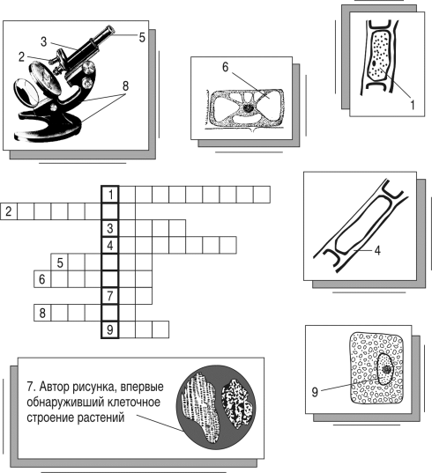
Задание 1.2. Терминологическое задание.
Ответьте на вопросы по теме «Внутреннее строение клетки». Ответами данного задания являются термины.
1. Оптический прибор, позволяющий увидеть увеличительное изображение мелких предметов.
2. Внутреннее вязкое полужидкое содержимое клетки.
3. Органоид, служащий местом сборки белков.
4. Вирус бактерий.
5. Процесс поглощения клеткой крупных молекул органических веществ.
6. Пластиды зеленого цвета.
7. Органоид, принимающий участие в делении клетки содержащий в своем составе центриоли.
8. Бесцветные пластиды шарообразной формы.
9. Этот органоид защищает содержимое клетки от воздействий внешней среды.
10. Органоид клетки, где хранится наследственная информация.
11. Органоид растительной клетки, представляющий собой прозрачные пузырьки, заполненные клеточным соком.
12. Самое распространенное вещества клетки.
13. Неорганическое вещество клетки, составляющее в ней до 30 %всей необходимой энергии.
14. Этот органоид защищает содержимое клетки от воздействий внешней среды.
15. Плотный слой из целлюлозы на внешней стороне плазматической мембраны у растительных клеток.
16. Органоид, служащий местом сборки белков.
17. Органоид, в котором образуется и накапливается энергия.
18. Составная часть ядра; их может быть несколько.
Задание 1.3. «Органоиды из слов».
Расшифруйте названия органоидов клетки.
РОДЯ, ЛАПАЦТОИМЗ, ХРОМОАСМ, ВЬКУАЛО, ОЛОКАЧОБ, ПЛИТАДЫС
Каких из названных органоидов в клетке нет?
РЫОП, АКОЛОЧБО, ЖЛЕКМЕТКИНИ, ЯРОД, РЯДШЫКО
Вставьте пропущенные буквы:
Ц–ТОПЛАЗМА, В–КУОЛЬ, М–ТОХОНДРИЯ, ЛИЗ–СОМА, Ф–ГОЦИТОЗ, ЭНД–ПЛАЗМАТИЧЕСКАЯ С–ТЬ, Р–БОС–МА, –ДРО.
Задание 1.4. Утверждения в предложениях.
Выберите правильные утверждения.

– Все клетки живых организмов имеют ядро.
– В митохондриях образуются бели.
– Все клетки живых организмов имеют пластиды.
– Хромосомы находятся в ядре.
– Некоторые вирусы имеют клеточное строение
– Пиноцитоз – это процесс поглощения плазматической мембраной твердыхчастиц вещества.
– Клетка это целостная система.

Задание 1.5. Составные части растительной, животной и бактериальной клетки.
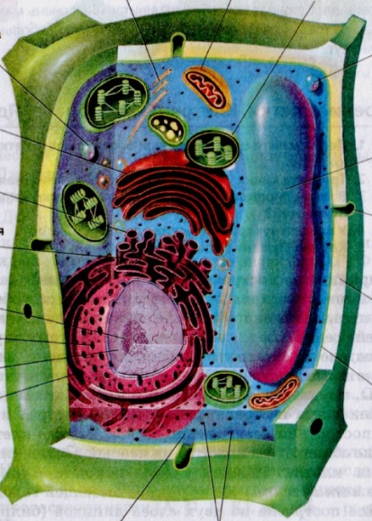
На данных рисунках обозначьте составные части растительной, животной и бактериальной клетки.

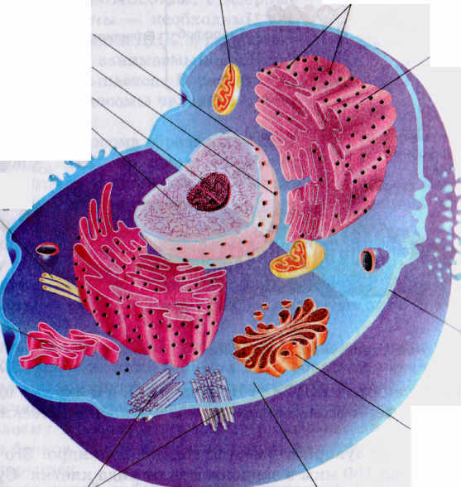

А) Растительная клетка. Б) Животная клетка.

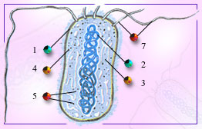

В) Клетка бактерий.

Задание 1.6.Клеточная теория.
Запишите номера предложений и пропущенные слова:
1.Первый микроскоп был изобретен Янсеномв (_).
2.В 1665 году Роберт Гук (_).
3.Антоний Ван Левенгук открыл мир (_).
4.Роберт Броун описал в растительных клетках (_).
5.В 1838–1839 гг. ботаник Матиас Шлейден, и зоолог Теодор Шванн сформулировали (_).
6.Т.Шванн считал, что новые клетки образуются (_).
7.В 1855 г. Рудольф Вирхов доказал, что (_).
8.Основной единицей жизнедеятельности живых организмов является (_).
9.Все клетки живых организмов имеют (_).
10.Клетки образуются только (_).

Задание 1.7. Таблица. «Органоиды клетки».
Заполните таблицу, вписав в третью колонку таблицы особенности строения и функции каждого органоида клетки.
Органоид клетки | В клетках, каких организмов содержатся | Особенность строения, функция органоида
Мембрана(оболочка) | Во всеклетках
Ядро | Во всех, кроме бактерий
Цитоплазма | Во всех клетках
Эндоплазматическая сеть(ЭПС) | Во всех клетках
Рибосомы | Во всех живых клетках
Комплекс Гольджи | Во всех живых клетках
Митохондрии | В животных клетках.
Лизосомы | В растительных, животных и др. клетках
Пластиды | Только в растительных клетках
Центриоли | Во всех клетках

Задание 1.8. Строение клетки.
Ответьте на вопросы, пользуясь рисунками
– Какие клетки изображены на рисунке?
– Какие органоиды изображены?
– Какие функции они выполняют?

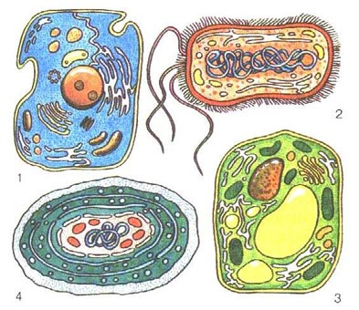

Тема 2. Нуклеиновые кислоты. Структура ДНК И РНК.
Задание 2.1. Отличительные особенности молекул ДНК и РНК.
1.Достройте цепь вновь синтезированной нити молекулы ДНК(по принципу комплементарности), если уже имеется нить: А-Г-Т-Т-Ц-Ц-А-Т
2.Достройте цепь и-РНК, списывающей информацию с нити ДНК, имеющей состав: А-Г-Т-Т-Ц-Ц-А-Т
3.Чем отличается молекула АТФ от ДНК? В чём биологическая роль АТФ?

Задание 2.2. Характеристика нуклеиновых кислот.

Заполните таблицу:
Характеристика | Название веществ
 | белки | ДНК | РНК | АТФ
Мономер
Состав мономерных звеньев
Форма молекулы
Где находится в клетке

Задание 2.3.Сравнительные особенности молекул.
Сравните молекулы ДНК и РНК. В чем их сходство и различие? Обозначьте азотистые основания молекулы ДНК.
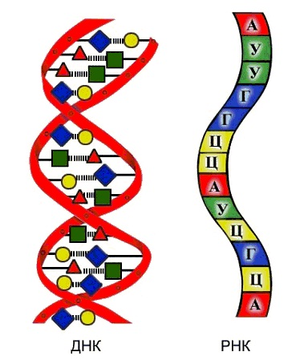

Задание 2.4.Структура нуклеиновых кислот.

Вставьте нужные слова:
В составе РНК есть сахар…
В составе ДНК есть азотистые основания…;
И в ДНК, и в РНК есть….;
В ДНК нет азотистого основания…
Структура молекулы РНК в виде…
ДНК в клетках может находиться в …
Функции РНК:…
В составе РНК есть азотистые основания…;
В составе ДНК есть сахар…;
В РНК нет азотистого основания…
Структура молекулы ДНК в виде…
Мономерами ДНК и РНК являются…;
РНК в клетках может находиться в…
Функции ДНК:…
Задание 2.5. Тестовое задание на тему:«Строение ДНК и РНК».
1.Молекулы ДНК представляют собой материальную основу наследственности, так как в них закодирована информация о структуре молекул
а – полисахаридов б – белков в – липидов г – аминокислот
2. В состав нуклеиновых кислот НЕ входят
а – азотистые основания б – остатки пентоз в – остатки фосфорной кислоты г – аминокислоты
3. Связь, возникающая между азотистыми основаниями двух комплементарных цепей ДНК, -
а – ионная б – пептидная в – водородная г – сложноэфирная
4. Комплементарными основаниями НЕ является пара
а – тимин - аденин б – цитозин - гуанин в – цитозин - аденинг – урацил - аденин
5. В одном из генов ДНК 100 нуклеотидов с тимином, что составляет 10% от общего количества. Сколько нуклеотидов с гуанином?
а – 200 б – 400 в – 1000 г – 1800
6. Молекулы РНК, в отличие от ДНК, содержат азотистое основание
а – урацил б – аденин в – гуанин г – цитозин
7. Благодаря репликации ДНК
а – формируется приспособленность организма к среде обитания
б – у особей вида возникают модификации
в – появляются новые комбинации генов
г – наследственная информация в полном объеме передается от материнской клетки к дочерним во время митоза
8. Молекулы и-РНК
а – служат матрицей для синтеза т-РНК
б – служат матрицей для синтеза белка
в – доставляют аминокислоты к рибосоме
г – хранят наследственную информацию клетки
9. Кодовому триплету ААТ в молекуле ДНК соответствует триплет в молекуле и-РНК
а – УУА б – ТТА в – ГГЦ г – ЦЦА
10. Белок состоит из 50 аминокислотных звеньев. Число нуклеотидов в гене, в котором зашифрована первичная структура этого белка, равно
а – 50 б – 100 в – 150 г – 250
11. В рибосоме при биосинтезе белка располагаются два триплета и-РНК, к которым в соответствии с принципом комплементарности присоединяются антикодоны
а – т-РНК б – р-РНК в – ДНК г – белка
12. Какая последовательность правильно отражает путь реализации генетической информации?
а) ген – ДНК – признак – белок б) признак – белок – и-РНК – ген – ДНК
в) и-РНК – ген – белок – признак г) ген – и-РНК – белок – признак
13. Собственные ДНК и РНК в эукариотической клетке содержат
а – рибосомы б – лизосомы в – вакуоли г – митохондрии
14. В состав хромосом входят
а – РНК и липиды б – белки и ДНК в – АТФ и т-РНК г – АТФ и глюкоза
15. Ученые, которые предположили и доказали, что молекула ДНК – двойная спираль, это
а – И. Ф. Мишер и О. Эвери б – М. Ниренберг и Дж. Маттеи
в – Дж. Д. Уотсон и Ф. Крик г – Р. Франклин и М. Уилкинс

Тема 3. Размножение и развитие организмов.
Задание.3.1.Таблица:«Сравнительная характеристика митоза и мейоза».
Заполните таблицу.
Признаки | Митоз | Мейоз
В каких клетках происходит?
Фазы деления
Сколько делений включает?
Что происходит с ДНК в
интерфазе перед началом
деления?
Что происходит между
делениями?
Происходит коньюгация?
Происходит кроссинговер?
Хромосомы или хроматиды
расходятся при делении?
Сколько дочерних клеток
образуется в результате
деления?
Изменяется ли число
хромосом в дочерних
клетках?

Задание 3.2. Тест на тему: «Деление клетки».

1. Увеличение размеров и массы тела многоклеточных организмов происходит за счёт
а) расщепления органических веществ б) деления клеток
в) передвижения веществ в тканях г) взаимодействия тканей и органов
2. При митозе хромосомы располагаются в плоскости экватора
а) анафазе б) профазе в) метафазе г) телофазе
3. В результате мейоза у животных образуются клетки
а) половые б) эпителиальные в) нервные г) мышечные
4. Очередность стадий митоза
а) метафаза, телофаза, профаза, анафаза б) профаза, метафаза, анафаза, телофаза
в) профаза, метафаза, телофаза, анафаза г) телофаза, профаза, метафаза, анафаза
5. Период между делениями клетки – это
а) интерфаза б) профаза в) метафаза г) телофаза
6. Посредством митоза обеспечивается
а) генетическое разнообразие видов
б) передача наследственной информации от материнских к дочерним клеткам
в) изменение химического состава нуклеиновых кислот
г) процесс транскрипции в биосинтезе белка
7. Расхождение хроматид к полюсам клетки происходит
а) анафазе б) телофазе в) профазе г) метафазе
8. Какие структуры клетки распределяются строго равномерно между дочерними клетками в процессе митоза?
А) рибосомы б) митохондрии в) хлоропласты г) хромосомы
9. Гаметы—специальные клетки, которые осуществляют
а) половое размножение б) вегетативное размножение
в) развитие организма г) рост организма
10. Какие учёные были основоположниками клеточной теории
а) Ч.Дарвин и К.Линней б) М.Шлейден и Т.Шванн
в)Ж-Б.Ламарк и И.И.Мечников г) Г.Мендель и Т.Морган
11. Положение клеточной теории
а) хромосомы способны к удвоению б) клетки размножаются путём деления
в) в цитоплазме клетки имеются органоиды
г) клетки способны к митозу и мейозу.
12. Удвоение количества ДНК в клетке происходит в :
а) анафазе б) интерфазе в) метафазе г) профазе
13. Деление центромер и расхождение хроматид к полюсам клетки происходит в:
а) анафазе б) интерфазе в) метафазе г) профазе
14. Биологическое значение митоза заключается в:
а) строго в одинаковом распределении между дочерними клетками генетического материала
б) увеличение числа клеток в) а + б
15. Хромосомы расположены в центре клетки (на экваторе) Это характерно для фазы митоза
а) анафазе б) интерфазе в) метафазе г) профазе
16.Что такое клеточный, или жизненный цикл клетки?
а) жизнь клетки в период её деления
б) жизнь клетки от деления до следующего деления или до смерти
в) жизнь клетки в период интерфазы
17.Митоз – это основной способ деления:
а) половых клеток б) соматических клеток в) а + б
18. В процессе митоза в отличие от мейоза образуются:
а) женские гаметы б) мужские гаметы в) соматические клетки г) зиготы
19. Из материнской клетки с диплоидным набором хромосом образуются дочерние клетки с таким же набором хромосом в процессе
а) оплодотворения б) мейоза в) спорообразования г) митоза
20. В процессе деления клетки наиболее существенные изменения претерпевают
а) рибосомы б) плазматическая мембрана в) хромосомы г) лизосомы

Задание 3.3. Таблица: « Процессы митоза и мейоза».
Распределите процессы по соответствующим фазам митоза и мейоза
а) расхождение хроматид каждой хромосомы к противоположным полюсам
клетки
б) растворение ядерной оболочки;
г) образование дочерних хромосом;
д) расположение хромосом в экваториальной плоскости клетки;
e) расположение пар гомологичных хромосом в области экватора
ж) расхождение гомологичных хромосом к полюсам клетки
з) спирализация хромосом;
и) разделение клетки перегородкой, равномерное разделение цитоплазмы и
всех органоидов
к) происходит конъюгация
л) образование 2 клеток с диплоидным набором хромосом

Митоз |  |  |  | Мейоз 1
Профаза | Метафаза | Анафаза | Телофаза | Профаза 1

Задание 3.4.Структура полового и бесполого размножения.

Опишите сходства и отличительные признаки, изображенные на данном рисунке «Структура Митоза и Мейоза».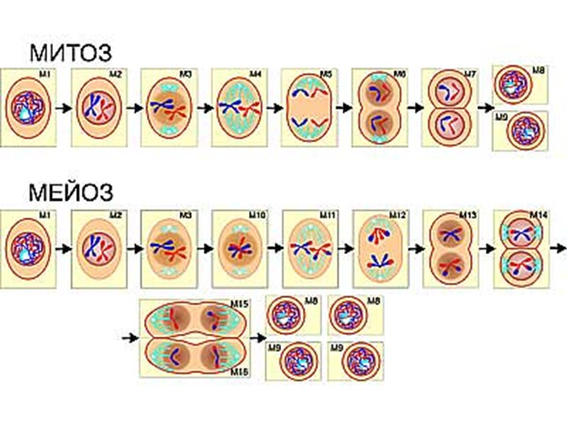
Задание 3.5. Развитие сперматогенеза и овогенеза.
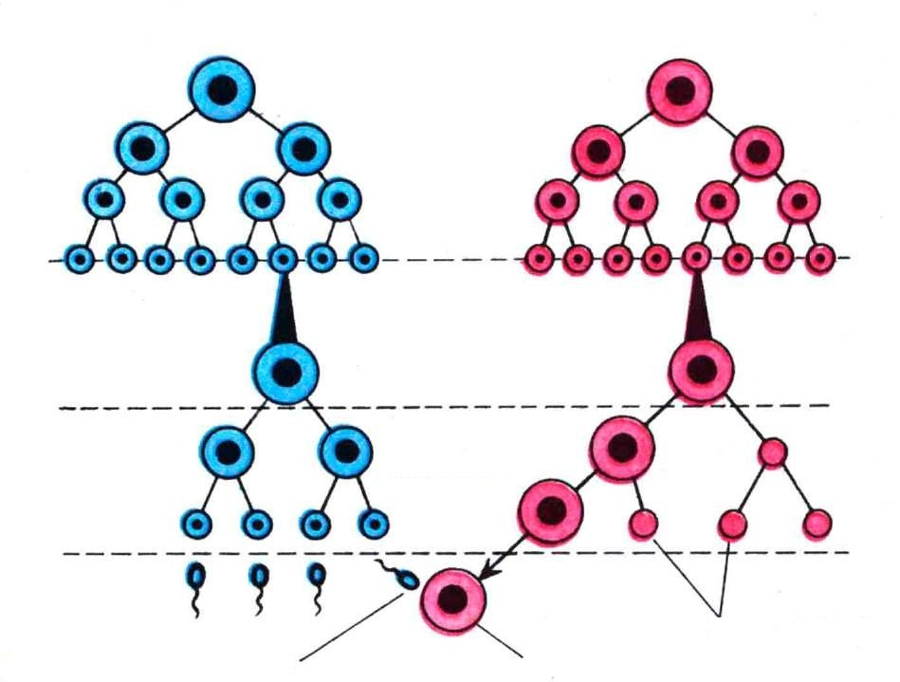
Обозначьте на данном рисунке сперматогенеза и овогенеза: зону созревания, зону размножения и зону роста.

Тема 4. Развитие половых клеток. Оплодотворение.
Задание 4.1. Периоды индивидуального развития.
Вставьте пропущенные слова в тексте.
Индивидуальным развитием, или …, называют весь период жизни особи – с момента слияния сперматозоида с яйцом и образования зиготы до гибели организма. Он делится на два периода: 1) … - от образования зиготы до рождения или выхода из яйцевых оболочек; 2) … - от выхода из яйцевых оболочек или рождения до смерти организма.

Задание 4.2. Характеристика и формы размножения.

Установите соответствие между формами размножения и их характеристиками.
ХАРАКТЕРИСТИКА | ФОРМЫ РАЗМНОЖЕНИЯ
А) Новый организм возникает из одной клетки или нескольких соматических клеток материнской особи | 1) Бесполое  2) Половое
Б) Участвует только одна родительская особь
В) Новый организм развивается в результате слияния двух половых клеток
Г) Появление новых комбинаций генов
Д) Большое количество особей оказываются приспособленными к новым условиям существования
Е) Один из способов размножения – почкование

Задание 4.3. Развитие зародыша.
Выберите один верный ответ.
1. Бластула состоит из полости и
1) двух слоев клеток; 2) соединительной ткани; 3) одного слоя клеток; 4) эпителиальной ткани
2.Внутренний зародышевый листок –
1) эктодерма; 2) энтодерма; 3) мезодерма; 4) целом.
3. Признак, характерный для яйцеклетки и сперматозоида
1) диплоидный набор хромосом; 2) небольшие размеры и подвижность;
3) большие размеры и подвижность; 4) гаплоидный набор хромосом

4. В постэмбриональном периоде может происходить
1) дробление; 2) нейруляция; 3) метаморфоз; 4) гаструляция

Задание 4.4. Строение сперматозоида и яйцеклетки.

Обозначьте, части сперматозоида и яйцеклетки, пользуясь данными рисунками.
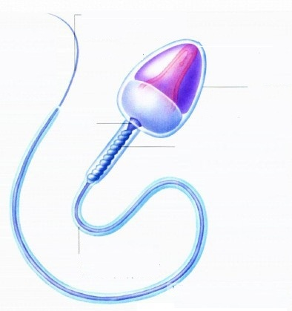
Строение сперматозоида
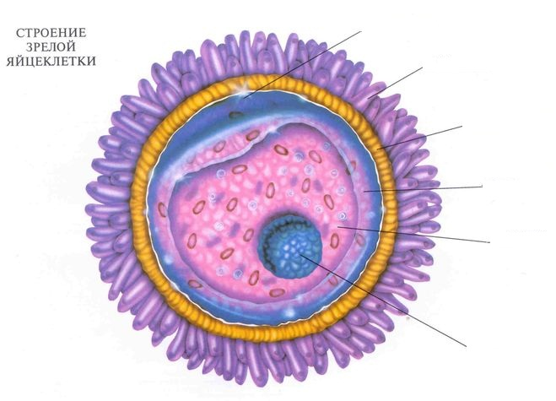
Тема 5. Развитие генетики. Г. Мендель, его труды.
Задание 5.1. Вопросы науки генетики.
Ответьте на вопросы.
1 Что изучает наука генетика?
2. Наследственность – это….
3.В чем сущность гибридологического метода изучения наследственности?
4.Что означает «контрастный признак »?
5. Моногибридное скрещивание- это…
6.1-й закон Менделя. В чем особенность доминантного признака?

Задание 5.2. Терминологическое задание.
Дополните предложения.
- Скрещивание родительских форм, отличающихся по одной паре признаков, называется…………………..
- Основоположник генетики………………
- Основной объект его генетических работ…………
- Признак, подавляющий развитие другого признака…………
- Подавляемый признак называется………………..
- За развитие конкретного признака организма отвечает…………
- Совокупность всех генов организма получаемых от родителей……..
- Совокупность внешних и внутренних признаков организма………….

Задание 5.3. Открытие Томаса Моргана.
Томас Морган впервые ввел плодовую мушку дрозофилу в качестве генетического объекта. На данном рисунке изображены разные наследственные формы мушки дрозофилы. Пользуясь рисунком, составьте схему скрещивания, объясните полученные результаты.

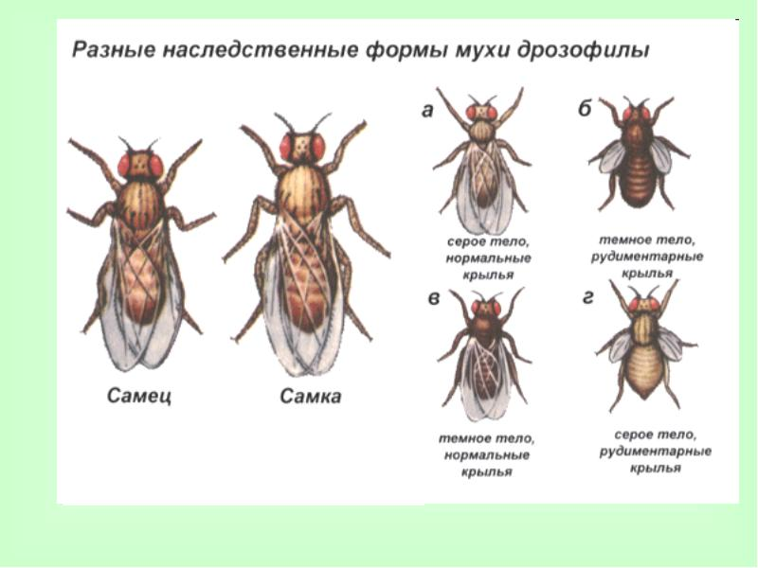
Задание 5.4. Основные труды Г. Менделя.
Назовите имя и фамилию ученого. В чем секрет успеха его работ? «Ботанический математик» (шутливое прозвище коллег), первый увидевший след к разгадке механизма наследственности, и объяснению, почему все живое способно повторить себя в потомстве.

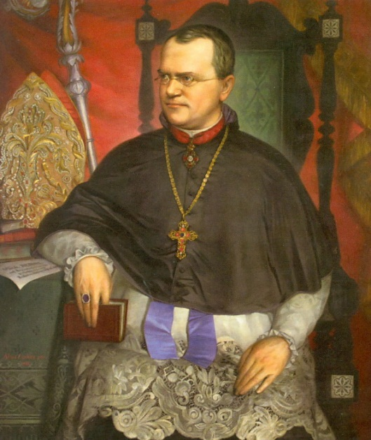
ргЗЗаплрпшнршгррр
Августинский монах, выращивая растения в крошечном монастырском саду задал природе нужный вопрос и сумел правильно истолковать его ответ……………………………………………………………………………………………………………………………………………………………………………………

Задание 5.5. Логическое задание на тему: «Развитие генетики».
Выберите правильное суждение.
1. Г. Мендель избрал горох объектом своих исследований как растение, имеющее контрастные признаки.
2. Г. Мендель установил закономерности наследования, а не наследственности.
3. Положительные результаты опытов Менделя обеспечили предпосылки: наблюдение за одной парой альтернативных признаков, точный количественный учет проявленных признаков у гибридов.
4. Г. Мендель получил гибриды первого поколения путем самоопыления гороха.
5. Явление расщепления признаков проявляется во втором поколении гибридов.
6. Явление преобладания признака в первом поколении называется правилом доминирования.
7. У гетерозиготных особей при неполном доминировании проявляется промежуточный фенотип.
Задание 5.6. Решение генетических задач.
Решите задачи.
1.При условии, что ген прямых волос доминирует над геном волнистых волос, какое потомство можно ожидать от брака женщины с прямыми волосами (гетерозигота) и мужчины с волнистыми волосами (гомо зигота)? Приведите схему скрещивания.
2. Желтый цвет семян садового гороха доминирует над зеленым.
а) Скрещивается гомозиготный желтый горох с зеленым. Определить генотип и фенотип потомства первого поколения.
б) Скрещиваются два гетерозиготных растения гороха с желтыми семенами. Определить генотип и фенотип потомства.
в) Гетерозиготный желтый горох скрещивается с зеленым. Какое расщепление по цвету горошин ожидается в потомстве?

3. У человека ген гипертонии доминирует по отношению к нормальному давлению, а близорукость над нормальным зрением. В семье оба супруга страдают гипертонией и близоруки, но их дочь здорова. А) Сколько типов гамет образуется у дочери?

Тема 6. История развития эволюционных идей. Эволюционная теория Ч. Дарвина.
Задание 6.1. Основные движущие силы эволюции
Соотнесите термин с его определением.
1.Эволюция | А. Процесс преимущественного выживания и размножения наиболее приспособленных и гибель менее приспособленных.
2. Адаптация | Б. Приспособление, при котором форма тела и окраска животных сливаются с окружающими предметами
3. Маскировка | В. Необратимый и направленный процесс исторического развития живой природы
4.Естественный отбор | Г. Особенности внутреннего, внешнего строения и поведения организма, позволяющих выжить в определенных условиях среды
5. Борьба за существование | Д. Подражание менее защищенных организмов одного вида более защищенному другого вида
6. Мимикрия | Е. Совокупность многообразных и сложных взаимоотношений, существующих между организмами и условиями среды

Задание 6.2.Адаптация (приспособленность) у млекопитающих.
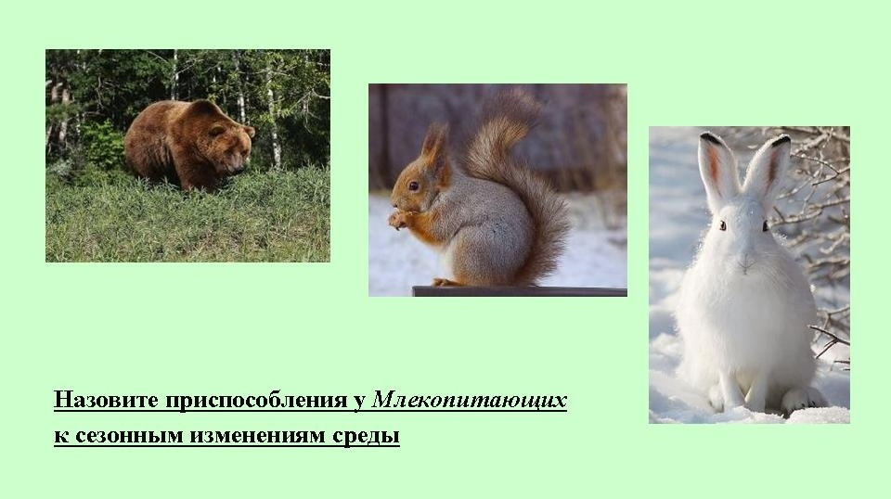

Задание 6.3.Тест по теме «Эволюция органического мира».
1.Эволюция – это историческое развитие организмов от простых к сложным. Расположите классы животных в порядке появления их на Земле,
пример:
Амёба→Гидра→Кистепёрыерыбы→Лягушка→Ящерица→Голубь→ Собака
Земноводные Простейшие (одноклеточные) Кишечнополостные (гидроидные) Рыбы Пресмыкающиеся Птицы Млекопитающие
2.Движущие силы эволюции по Дарвину:
а) стремление к совершенству б)наследственная изменчивость, борьба за существование и естественный отбор в)высший замысел, воля Бога
3.Эволюционные преобразования организмов происходят на основе:
а) мутации б) модификации в)стремления к совершенству
4.По какому из критериев можно без ошибки отнести особи к одному виду:
а) физиологический б)морфологический в)генетический г)биохимический д)совокупность всех критериев
5. Основной причиной борьбы за существование является:
а) возможность беспредельного размножения б) наследственная изменчивость в)ограниченность территории и пищи
6.Минимальной эволюционной единицей является:
а) особь б) вид в) популяция
7.К внутривидовой борьбе за существование относятся:
а)паразитизм б) конкуренция в) хищничество
8.Какой вид борьбы за существование происходит между большим и малым пестрыми дятлами:
а)внутривидовая б)межвидовая в)оба вида конкуренции
9.Какой вид борьбы за существование привел к образованию нескольких видов вьюрков (питающихся разной пищей):
а) внутривидовая б) межвидовая в)борьбой с условиями среды
10.В каком случае межвидовая борьба за существование более выражена:
а) когда 2 близких вида птиц живут на одной территории и питаются одинаковой пищей
б)когда близкие виды соперничают при выборе партнера для размножения в) когда близкие виды занимают различные экологические ниши.
Задание 6.4. Приспособленность организма к среде обитания.
Вставьте пропущенные слова
- Приспособленность организмов к среде и их органов к выполняемой функции является результатом ___________________
- Приспособленность носит _______________________________ и полезна только в определенных условиях.
- С позиций современной биологии целесообразность не дана организму изначально творцом, а сформировалась в результате длительного ______________________

Задание 6.5.Лабораторная работа «Выявление приспособленности организмов».
Цель: определить различные виды приспособленности, объяснить их происхождение.
Ход работы: 1.Рассмотрите рисунок гусеницы. На что она похожа? Что делает её незаметной на фоне окружающей местности? Какие виды приспособлений существуют у гусеницы?
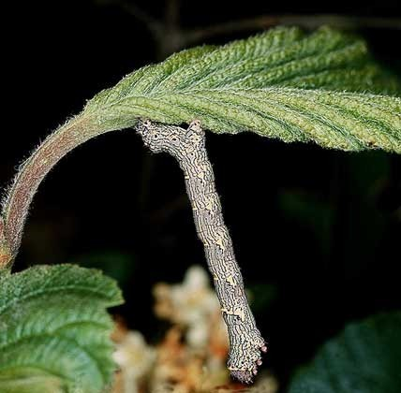
2.Рассмотрите рисунки паука и божьей коровки. Кто из них повторяет окраску другого? В чём суть такого приспособления?
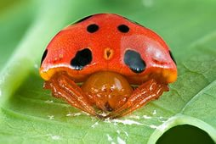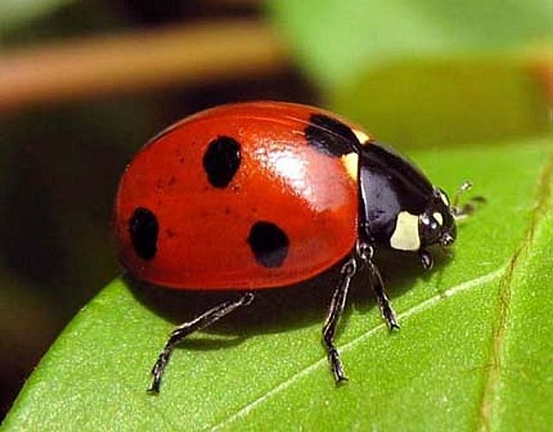
3.Рассмотрите рисунок ящерицы. В каких случаях она использует ярко-оранжевый цвет брюшка? К какому виду приспособленности можно отнести этот пример?
4.Какие климатические приспособления существуют у белого медведя:
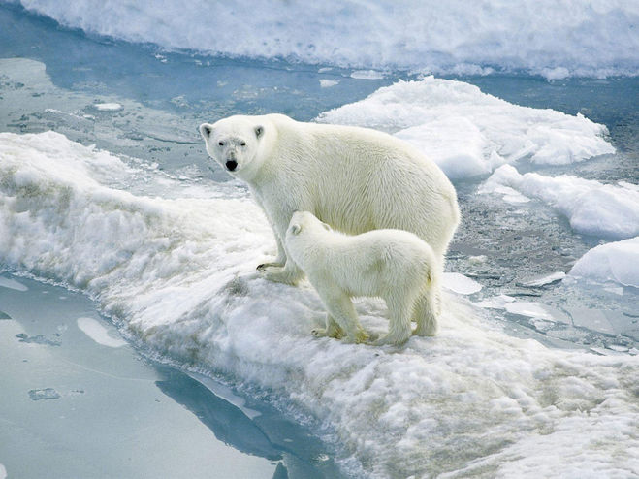
5.Абсолютна ли приспособленность? Почему? В каких условиях будет проявляться относительность приспособленности у насекомых зелёного цвета?
Задание 6.6. Биологический прогресс и регресс.
Установите соответствие между эволюционными понятиями и их определениями.

Биологический прогресс | Биологический регресс
- Увеличение численности особей
- Расселение на обширных территориях
- Эволюционная неудача
- Эволюционный успех
- Вымирание
- Увеличение численности видов
- Сокращение численности видов
- Сокращение численности особей
- Сужение занимаемого ареала

Задание 6.7. Определение наследственности и изменчивости организмов.
Даны факты, иллюстрирующие одно из свойств, присущих живому.
Распределите их соответственно.

Наследственность, №_______________________________________________
Изменчивость, №___________________________________________________
- Одуванчики, выросшие на лугу, имеют более короткие стебли, чем выросшие лесной опушке.
- Птенцы серого журавля, выросшие вне птиц своей (в зоопарке), верно « танцуют» брачный танец в период размножения.
- У жеребенка такая же окраска, как и у его, матери.
- Алибек и Жанибек- братья- близнецы, абсолютно похожие друг на друга.
- Гульзада-Бекзада- родные сестры, но они очень разные внешне и по характеру.

Тема 7. Антропогенез. Этапы эволюции человека.
Задание 7. 1. Тест по теме «Антропогенез».

1. Какие предки человека имели наибольший объем головного мозга?
1) неандерталец
2) кроманьонец
3) питекантроп
4) австралопитек

2. Какие предки человека жили в ледниковый период?
1) неандертальцы
2) кроманьонцы
3) австралопитеки
4) питекантропы

3. Что в переводе означает
“южная обезьяна”?
1) австралопитек
2) питекантроп
3)неандерталец
4) кроманьонец

4. Назовите самую раннюю стадию эволюции человека
1) австралопитек
2) питекантроп
3) кроманьонец
4) неандерталец

5. Что в переводе означает “человек прямоходящий”?
1) кроманьонец
2) неандерталец
3) австралопитек
4) питекантроп

6. На какой стадии эволюции человека в большей степени действовали социальные факторы?
1) кроманьонец
2) питекантроп
3) неандерталец
4) австралопитек

7. Рудименты – это
1) многососковость
2) третье веко
3) волосяной покров тела

8. Расположить в правильном порядке этапы эволюции человека
А) кроманьонец
Б) питекантроп
В) австралопитек
Г) неандерталец

9. Что свойственно только человеку и не свойственно обезьяне?
1) Вскармливание детенышей молоком
2) Короткие передние конечности
3) Выражение эмоций
4) Волосяной покров тела

10. Атавизмы- это
1) хвостатость
2) отросток слепой кишки
3) ушные раковины

11. Первые люди у которых появилось искусство.
1) неандертальцы
2) кроманьонцы
3) австралопитеки
4) питекантропы

12. Происхождение человека, становление его как вида в процессе эволюционного развития - это
1) эволюция
2) антропогенез
3) борьба за существование
4) естественный отбор

Задание 7.2 Таблица: «Общая характеристика видов».
Заполните, таблицу сравнивая этапы антропогенеза
Этапы антропогенеза | Объем головного мозга | Образ  жизни | Использование орудий труда, огня | Пища

Задание 7. 3. Доказательства происхождения человека «Рудименты», «Атавизмы».
На данных рисунках изображены рудименты и атавизмы человека, определите их названия.
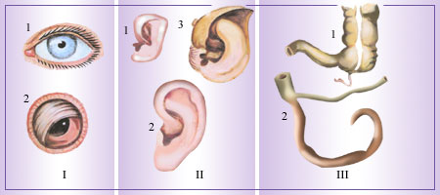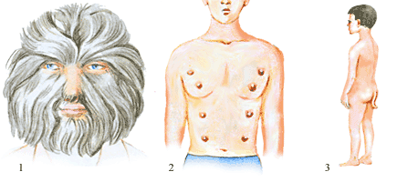

Задание 7.4.Кроссворд на тему: «Происхождение человека»

Вопросы:
1. Как называется историческое развитие живых организмов от низших форм к высшим.
2. Предок человека объем мозга, которого составляет 500-600 см³
3. Атавизм.
4. Рисовали рисунки сделанные охрой и другими минеральными красками.
5. Как называется происхождение человека, становление его как вида в процессе эволюционного развития?
6. Вид труда кроманьонца.
7. К какому отряду относится человек?

Задание 7.5.Таблица: «Характеристика больших человеческих рас».

Морфологические признаки | Расы | Значение признаков
 | Негроидная | Европеоидная | Монголоидная
Особенности:
- лица
- носа
- губ
- разреза
и цвета глаз
Цвет волос
Цвет кожи
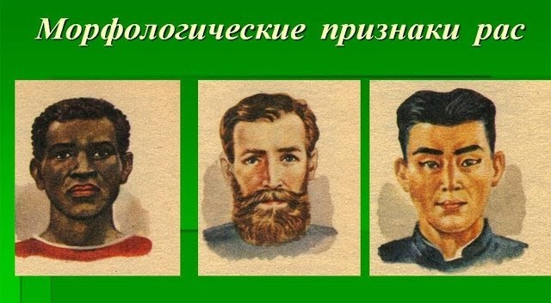
Тема 8. Основы экологии.
Задание 8. 1. Экологические вопросы.
1.Что такое экология?
2.Какие экологические факторы вы знаете? Приведите примеры этих факторов.
3.Перечислите разделы экологии.
4.Дайте подробную характеристику: а) наземно-воздушной; б) почвенной среде обитания живых организмов.
5.Какие позитивные отношения между организмами вы знаете? Перечислите и дайте характеристику.
6.Какие негативные отношения между организмами вы знаете? Перечислите и дайте характеристику.
7.Что такое экосистема и биогеоценоз? Назовите их отличительные признаки.
8.Определите правильно составленную цепь разложения:
а)леопард - газель - трава;
в) клевер - заяц - орел - лягушка;
б)перегной - дождевой червь - землеройка - горностай;
г) трава - зеленый кузнечик - лягушка - уж.
9. Отношение числа родившихся за определенное время новых особей к исходной численности популяции – это …
а) общая рождаемость; б) плотность популяции; в) структура популяции;
г) удельная рождаемость
Задание 8.2. Решение экологических ситуаций.
1. В одном из канадских заповедников уничтожили всех волков, чтобы добиться увеличения стада оленей. Удалось ли таким образом достичь цели? Ответ объясните.
2. На определённой территории живут зайцы. Из них маленькие зайчата- 100 шт массой – 2 кг, и их родители 20 шт – массой 5 кг. Масса 1 лисы – 10 кг. Найдите количество лисиц в этом лесу. Сколько растений должно вырасти в лесу, чтобы зайцы выросли.
4. Приведенные в беспорядке факты изложите в логически правильной последовательности (в виде цифр).
1. Нильский окунь стал поедать много растительноядных рыб.
2. Сильно размножившись, растения стали загнивать, отравляя воду.
3. Для копчения нильского окуня требовалось много дров.
4. В 1960 г. британские колонисты запустили в воды озера Виктория нильского окуня, который быстро размножался и рос, достигая веса 40 кг и длины 1,5 м.
5. Леса на берегах озера интенсивно вырубались – поэтому началась водная эрозия почв.
6. В озере появились мертвые зоны с отравленной водой.
7. Численность растительноядных рыб сократилась, и озеро стало зарастать водными растениями.
8. Эрозия почв привела к снижению плодородия полей.
9. Скудные почвы не давали урожая, и крестьяне разорялись.

Задание 8.3. Экологическая цепь питания.
Какая из цепей питания изображена на рисунке. Установите соответствие цепи питания.
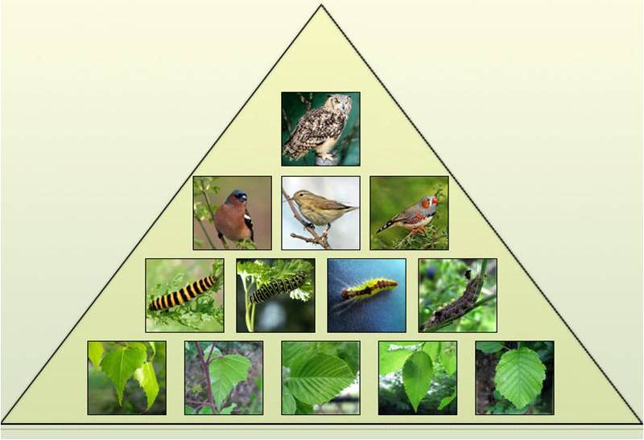
Задание 8.4. Составление цепей питания.
Составьте цепь питания, включив в нее перечисленные организмы: гусеница, кукушка, дерево с листьями, канюк, почвенные бактерии. Укажите продуцентов, консументов, редуцентов. (дерево с листьями - гусеница -кукушка-канюк – почвенные бактерии). Определите, сколько трофических уровней содержит данная цепь питания (данная цепь состоит из пяти звеньев, следовательно, пять – трофических уровней). Определите, какие организмы расположены на каждом трофическом уровне. Сделайте вывод.

Заключение.

Учебно - методическое пособие для студентов колледжа является очень ценным и необходимым, для развития биологических умений и познавательных интересов.

Пособие играет огромную роль в образовательной среде, и очень важно, чтобы оно были составлено максимально грамотно и понятно, содержало в себе полезную информацию, которая поможет сориентироваться студенту в той или иной учебной ситуации и успешно реализовать свой потенциал.

В этой связи одна из основных задач заключалась в том, чтобы обратить внимание студента на необходимость повышения интереса к предмету биология.

В методическом пособиираскрыта функция дидактических заданий как средства развития умений логического мышления. Учитывая возникающие вопросы при оформлении отдельных компонентов основного текста (оформление рисунков, кроссвордов, таблиц, схем и т.п.), в пособии определены единые общие требования к оформлению данных элементов.

Студент найдет в данном пособии материал,который поможет ему быстро и правильно запомнить и освоитьизучаемый материал.

Список использованной литературы.

1. Калюжный К. В. Справочник по биологии. Ростов-на-Дону: Феникс, 2002.

2. Константинов В. М. Общая биология. Учебник. М.: Академия, 2004.

3. Павловский Е. Н. Руководство по паразитологии человека с учением о переносчиках трансмиссивных болезней. М.: Наука, 1946.

4. Пименова И. Н., Пименов А. В. Лекции по биологии. Учебное пособие. М.: Лицей, 2003.

5. Ржевская Р. А. Медицинская биология. Конспект лекций. М.: Приор-издат., 2005.

6. Зверев И.Д., Мягкова А.Н. Общая методика преподавания биологии. Пособие для учителя. М.: Просвещение, 1985.

7. Алексеев С.В., Груздева Н.В. Практикум по экологии: Учеб.пособие. М.: АОМДС, 1996.

8. Брагина С.В., Игнатович И.В. Взаимоотношения общества и природы. М.: НИА – Природа, 1999.

9.Баев А. А. Геном человека: некоторые этико-правовые проблемы настоящего и будущего // Человек. – 1995. – № 2.

10.Биология в Открытом колледже http://www.college.ru/biology

11.Живые существа: электронная иллюстрированная энциклопедия http://www.livt.net

